LYCEE PROFESSIONNEL Henri SAINTE-CLAIRE DEVILLE
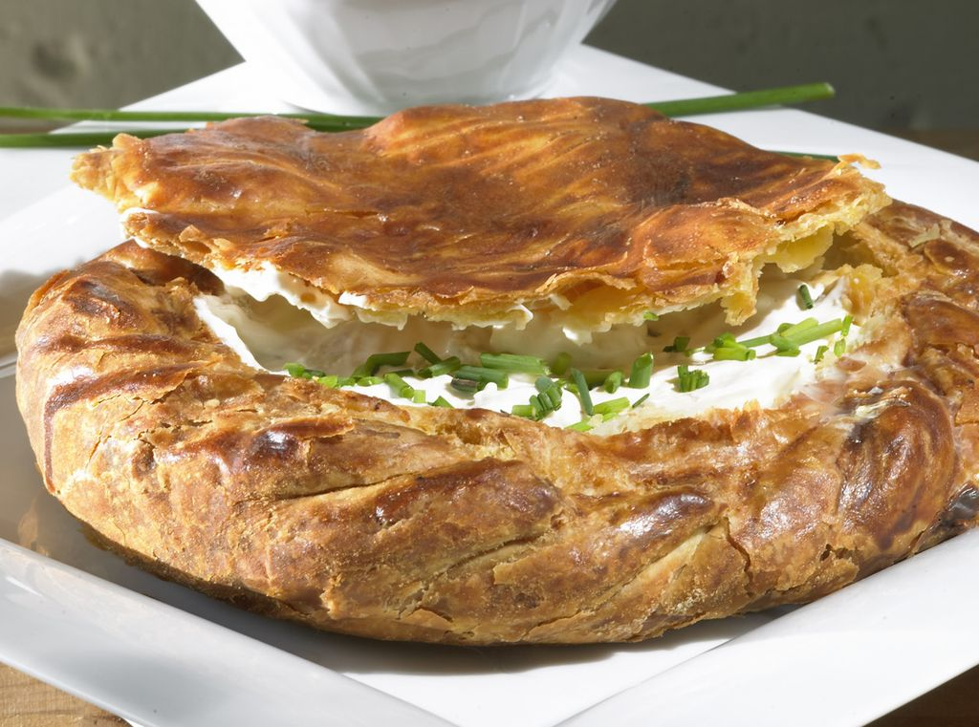
3, RUE RENE DESSIOVE
63500 ISSOIRE

(: 04 73 89 18 88
⌂ : FAIT MAISON

MENUS
ϴ : Présence arachides ou fruits à coques

Semaine du 20 au 24 avril

 | Petit déjeuner | Déjeuner |  |  | Dîner
Lundi 20 | Café, lait, chocolat, céréales, confiture, miel, compote, jus de fruits, yaourt, fruits | Salade de pâtes au cantal ou salade de pâtes aux crevettes  Pépites de poisson ou poisson aux agrumes  Brocolis et chou-fleur ou mélange 3 céréales  Gruyère  Yaourt aux fruits |  |  | Salade et chèvre  Steak haché sauce tomate  Frites  Tarte aux fraises
Mardi 21 | Café, lait, chocolat, céréales, confiture, miel, compote, jus de fruits, yaourt, fruits | Salade de pomme de terre / thon / tomate ou salade verte  Paupiette de veau aux champignons ou poisson  Gratin de blettes ou pâtes  Yaourt sucré  Fraise ou banane |  |  | Concombre yaourt et menthe  Lasagne bolognaise ou de légumes  Yaourt  Fruits
Mercredi 22 | Café, lait, chocolat, céréales, confiture, miel, compote, jus de fruits, yaourt, fruits | Feuilleté jambon fromage⌂ ou salade d’oeuf  Filet de poulet sauce chorizo ou poisson  Riz  Salade de fruits |  |  | Salade gourmande  Piperade basque et omelette  Fromage  Crêpe à la confiture
Jeudi 23 | Café, lait, chocolat, céréales, confiture, miel, compote, jus de fruits, yaourt, fruits | Asperge sauce mousseline ou terrine de légumes ou chou chinois  Côte de porc sauce charcutière ou steak mozzarella tomates  Ebly ou carottes  Fromage  Tiramisu au citron ϴ |  |  | Salade verte et croûtons  Couscous⌂  Yaourt  Banane
Vendredi 24 | Café, lait, chocolat, céréales, confiture, miel, compote, jus de fruits, yaourt, fruits | Salade verte ou rillettes de maquereaux⌂  Cappelleti à la viande sauce tomate et ciboulette ou ravioli légumes  Fromage  Corbeille de fruits
L’AGENT COMPTABLE,  Grégoire GIBERT |  |  | L’INFIRMIERE,  Caroline DHETZ | LE PROVISEUR,  Benoit ROUSSET

